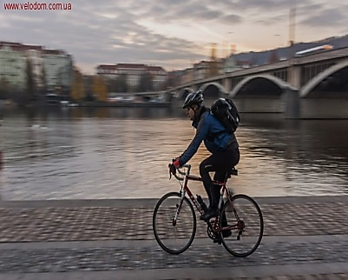УЧИТЫВАЙТЕ УВЕЛИЧЕНИЕ ТОРМОЗНОГО ПУТИ ! **Во время влажной погоды уменьшается сцепление с дорогой и видимость,** **СНИЖАЙТЕ СКОРОСТЬ НА ПОВОРОТАХ.**

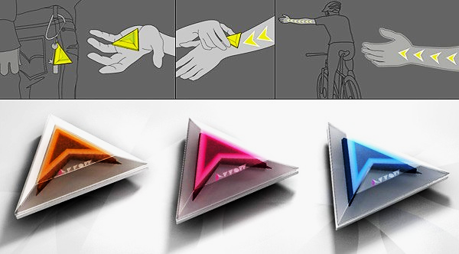**ЕЗДА НОЧЬЮ ОПАСНА,** А ДЛЯ ВЕЛОСИПЕДОВ ОСОБЕННО. **ПОЭТОМУ, ЕСЛИ ВАМ ВСЕ-ТАКИ ПРИШЛОСЬ ВЫЕХАТЬ НОЧЬЮ,** СДЕЛАЙТЕ ВСЕ, ЧТОБЫ БЫТЬ МАКСИМАЛЬНО ЗАМЕТНЫМИ В ТЕМНОТЕ: ЭТО ФОНАРИ НА ВЕЛОСИПЕДЕ, СВЕТООТРАЖАТЕЛИ, ЯРКАЯ ОДЕЖДА.

**НЕ САДИТЕСЬ НА ВЕЛОСИПЕД после приема алкоголя, наркотических веществ,** **которые могут нарушить вашу координацию или скорость реакции.**

**ДАЖЕ ЕСЛИ ВЫ ЗНАЕТЕ ПДД, НЕ ФАКТ, ЧТО ОСТАЛЬНЫЕ УЧАСТНИКИ ДВИЖЕНИЯ НА ДОРОГЕ ЗНАЮТ ПРАВИЛА ДВИЖЕНИЯ ВЕЛОСИПЕДИСТОВ !**

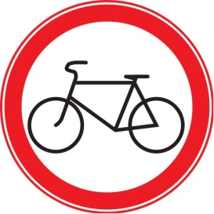

**БУДЬТЕ ПРЕДЕЛЬНО ВНИМАТЕЛЬНЫ !**

**Телефоны**

**экстренного реагирования:**



***Единая служба***

***спасения 101***

***(112)***

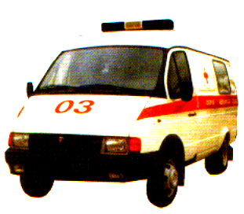

***Скорая помощь103***



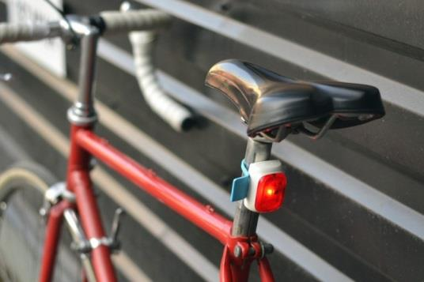**ВЕЛОСИПЕДИСТУ**

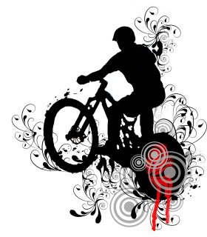

**Каждый год количество велосипедов на дорогах увеличивается. Поэтому водителям автомобилей нужно быть предельно внимательным, если они увидели на дороге велосипедиста. На дороге, управляя велосипедом, Вы такой же участник дорожного движения, как и автомобилисты**

**г. Нижний Новгород**

**2016**

**Правила безопасности**

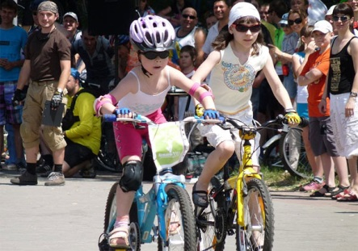**при езде на велосипеде.**

ВСЕГДА **НЕОБХОДИМО СЛЕДИТЬ ЗА СИТУАЦИЕЙ НА ДОРОГЕ.**

Велосипедисту стоит избегать попадания в общие потоки транспорта, **так как вероятность столкновения с другим средством передвижения достаточно велика.**

НЕОТЪЕМЛЕМОЙ АТРИБУТИКОЙ ВЕЛОСИПЕДА ДОЛЖНЫ БЫТЬ: **исправные тормоза, звуковой сигнал и два фонаря белого и красного цвета**. **Белый устанавливается спереди, а красный сзади. Фонари необходимы для того, чтобы в темное время суток другие транспортные средства могли увидеть движущегося велосипедиста. Он обязан соблюдать дистанцию между другим транспортом.**  **Двигаясь по проезжей части, ВЕЛОСИПЕДИСТ ДОЛЖЕН ЕХАТЬ ПО ПРАВОЙ СТОРОНЕ НА МЕТР ОТ ОБОЧИНЫ, или же разрешается проезд по обочине, но только с тем условием, что это не затруднит движение пешеходам.**

**НЕЛЬЗЯ** ездить по пешеходным дорожкам и тротуарам.

**НЕЛЬЗЯ** на велосипеде

перевозить груз, который значительно выступает за пределы велосипеда.

**Выезд на проезжую часть больше чем на метр СТРОГО ЗАПРЕЩАЕТСЯ**, **этот маневр возможен только при объезде препятствия или поворота налево (разворота).** **Запомните правила подачи сигналов при поворотах и остановке.** Для обозначения маневра правилами

предусмотрены

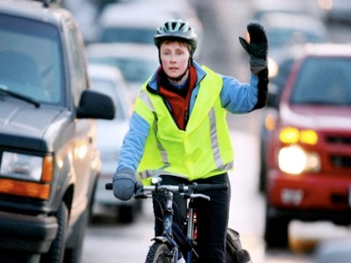 СПЕЦИАЛЬНЫЕ ЗНАКИ:

**-** Поворот или перестроение направо:

**вытянутая правая рука, либо вытянутая и согнутая в локте левая.**

- Поворот или перестроение налево: **вытянутая левая рука, либо вытянутая и согнутая в локте правая.  
- Остановка: поднятая вверх рука (любая)**

**При езде в группе используется еще один знак, предназначенный не для автомобилистов, а для велотуристов, едущих за вами:**

**- Ямы справа: опущенная вниз правая рука.  
- Ямы слева: опущенная вниз левая рука.**

ОСОБУЮ ОПАСНОСТЬ для велосипедиста составляют стоящие машины, **так как при объезде водитель автомобиля или его пассажиры могут открыть дверь, что приведет к внезапному препятствию**.

АВТОБУСНАЯ ОСТАНОВКА также представляет опасность. **При объезде автобуса на остановке необходимо оценить** **ситуацию и понять, можно ли успеть проехать пока автобус стоит, и если нет, то необходимо подождать пока он попадет в свой поток и продолжить движение.**

**ВСЕГДА НАДЕВАЙТЕ ШЛЕМ**. **Он защитит Вас при падении от травмы головы.** **Не стоит при езде на велосипеде слушать музыку через наушники, это будет отвлекать Вас от происходящего вокруг.**

Чтобы увеличить свою безопасность, **НЕОБХОДИМО УСТАНОВИТЬ НА ВЕЛОСИПЕД ЗЕРКАЛА ЗАДНЕГО ВИДА** –

**это позволит оценивать ситуацию происходящего сзади.**

**ПОМНИТЕ, что велосипедисты на дороге самые незаметные.** **Следует соблюдать дистанцию с движимыми и недвижимыми объектами для остановки, учитывать свой тормозной путь и состояние дороги**.

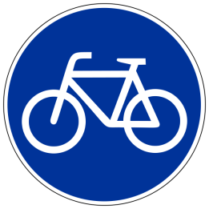**Не нужно ездить без рук на руле. Воспользуйтесь ручками на руль, так называемыми грипсами, которые помогут Вам в управлении. Не вешайте ничего на руль, посторонние предметы на нем могут нечаянно попасть в спицы или стать причиной неожиданного поворота руля. Если велосипедистов едет много, то им следует двигаться по одному в колонне.**

СТАРАЙТЕСЬ НЕ ЕЗДИТЬ НА ВЕЛОСИПЕДЕ ВО ВРЕМЯ ДОЖДЯ. Во влажную или дождливую погоду тормоза работают менее эффективно, чем по сухой погоде**.**